Рецепт.

Для создания нового рецепта нужно на панели разделов выбрать раздел ЛПУ.
Затем выбираем пункт Рецепты. Появится весь список рецептов.
Чтобы создать новый рецепт надо нажать на кнопку «Создать» или клавишу Insert на клавиатуре. Появится форма документа для заполнения.
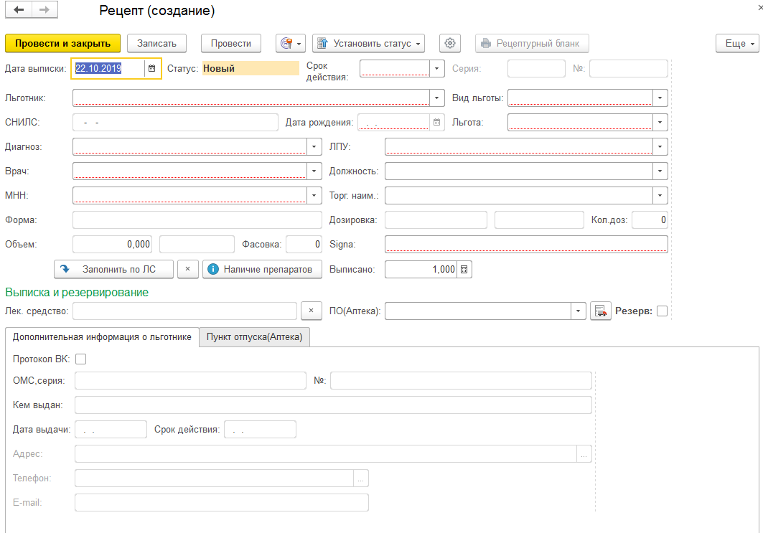
Все поля проходятся по нажатию клавиши Enter или Tab, или с помощью мышки.
- Дата выписки заполняется автоматически текущей датой.
- Срок действия рецепта.
- Льготник. Поиск можно осуществлять по СНИЛС без пробелов или по ФИО.
- СНИЛС заполняется автоматически.
- Дата рождения тоже заполняется автоматически.
- Серию и номер рецепта заполнять не надо, они заполнятся автоматически при записи рецепта.
- Вид льготы – федеральная, региональная или 12 нозологий. Для выбора предлагаются только возможные для конкретно этого льготника.
- Льгота – категория льготы данного льготника.
- Диагноз, подбор можно осуществлять по коду или наименованию, для поиска по коду переключаться на английскую раскладку клавиатуры не нужно.
- ЛПУ – заполняется автоматически при открытии рецепта в соответствии с пользователем, под которым осуществлен вход в программу.
- Врач - это поле тоже заполняется при открытии рецепта.
- Должность врача уже заполнена.
- МНН.
- После выбора МНН надо нажать кнопку «Заполнить по ЛС». Она позволяет заполнить поля: Торговое наименование, Форма, Дозировка, Количество доз, Объем, Фасовка, в соответствии с конкретным лекарственным средством из справочника.
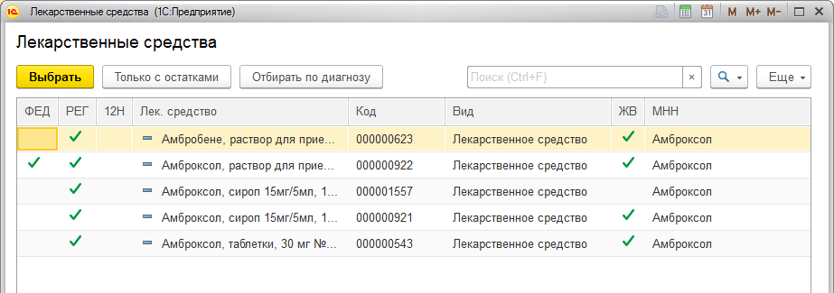
Кнопка «Только с остатками» оставит в списке только те ЛС, которые есть в аптечной сети. Кнопка «Отбирать по диагнозу» оставит лекарственные средства, в которых проставлены соответствия диагнозу, выбранному в рецепте.
- Signa – рекомендация по приему ЛС.
- В графе «Выписано» надо указать количество упаковок ЛС.
- Протокол ВК. Этот признак находится в нижней части окна и проставляется, если рецепт выписан по решению врачебной комиссией.

Когда все необходимые поля рецепта заполнены, сначала надо нажать кнопку «Записать», при этом заполнится номер рецепта, а потом кнопку «Провести».

После проведения рецепт надо распечатать, нажав кнопку «Рецептурный бланк».

На экране появится печатная форма рецепта, здесь опять надо нажать на кнопку «Печать».

